宜蘭縣頭城國民小學『本校李秉光教師協助國教輔導團環境教育相關』成果
活動名稱 | 103年宜蘭縣頭城國民小學『本校李秉光教師協助國教輔導團環境教育相關』成果 | 指導單位 | 教育部國教署
活動名稱 | 103年宜蘭縣頭城國民小學『本校李秉光教師協助國教輔導團環境教育相關』成果 | 參加人員 | 全縣教師
項目 | 活動內容剪影 | 活動日期 | 103.10.31
項目 | 活動內容剪影 | 活動地點 | 頭城國小
畫面一 | 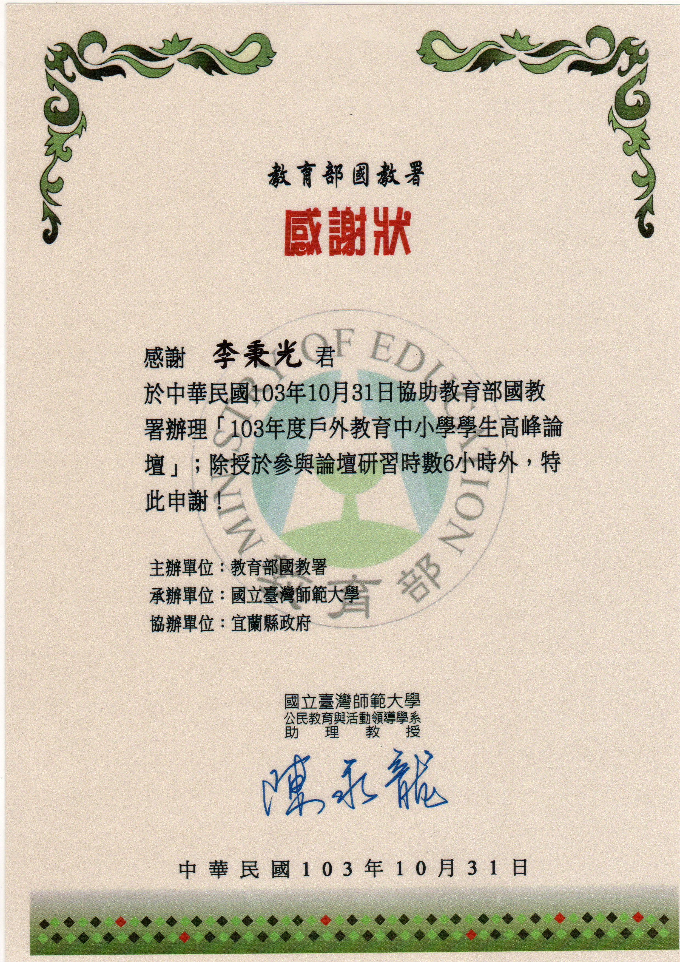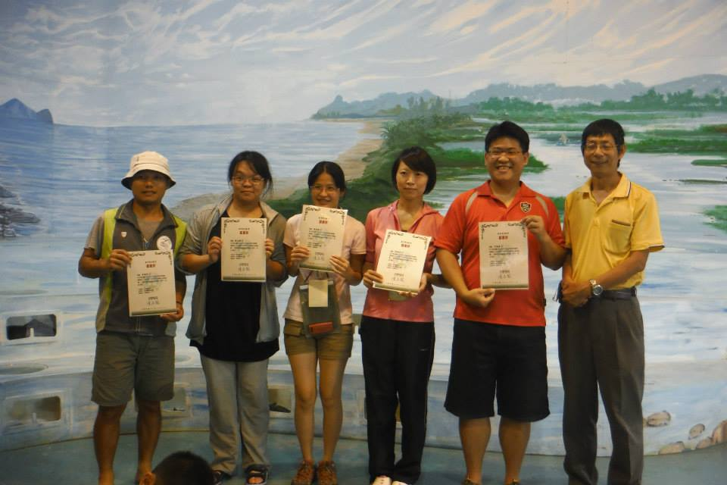 |  | 本校李秉光教師頒獎
畫面二 | 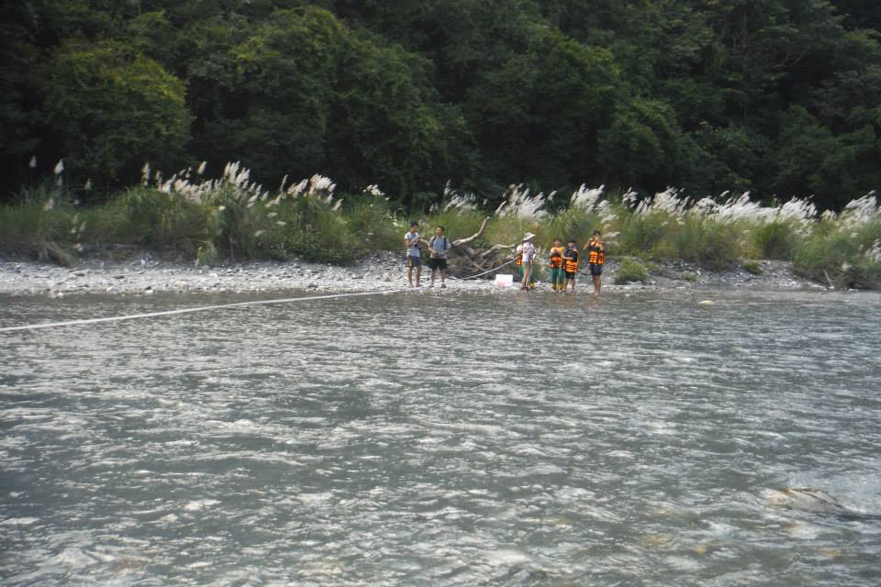 |  | 本校李秉光教師擔任講師(一)
畫面三 | 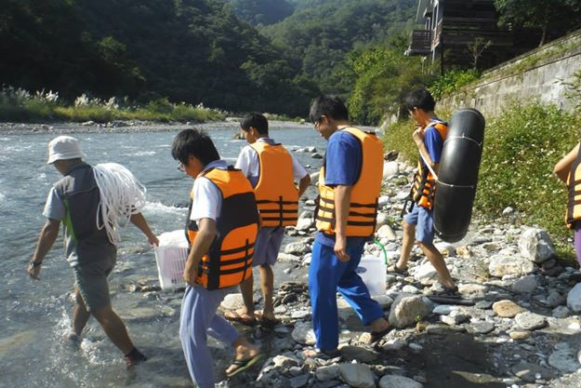 |  | 本校李秉光教師擔任講師(二)

